《梅州市海绵城市专项规划》主要内容简介

一、规划范围
本次规划范围为《梅州市城市总体规划（2015-2030年）》提出的“城市规划区”（以下简称“规划区”），总面积约376平方公里。
二、规划目标
通过海绵城市建设，最大限度减少城市开发建设对生态环境的影响，将70%以上的降雨就地消纳和利用。规划到2020年，城市建成区20%以上的面积达到目标要求；到2030年，城市建成区80%以上的面积达到目标要求。
三、规划依据
1、《中华人民共和国城乡规划法》
2、《中华人民共和国水法》
3、《中华人民共和国水污染防治法》
4、《广东省城乡规划条例》
5、《广东省人民政府办公厅关于推进海绵城市建设的实施意见》（粤府办[2016]53号）
6、《梅州市城市规划区城市规划管理办法》
7、其他相关法律法规、标准规范、批准的相关规划及相关政策文件等
四、主要内容
结合规划区生态敏感性分析、生态控制线范围、城市总体规划的用地布局及功能分区，以及目前城市的水环境、水安全等问题，同时考虑城市地形、水资源、排水防涝特点，构建梅州海绵城市空间布局，划定海绵功能分区及管控要求。从水生态、水环境、水资源、水安全、水文化等方面系统规划梅州海绵城市；从海绵型道路、海绵型建筑与小区、海绵型绿地与广场等方面完善海绵城市设施建设。结合中心城区各片区已有建设基础，参考“十三五”近期建设规划确定的重点发展片区，统筹规划江南新城、芹洋半岛、梅县新城的海绵城市建设项目。
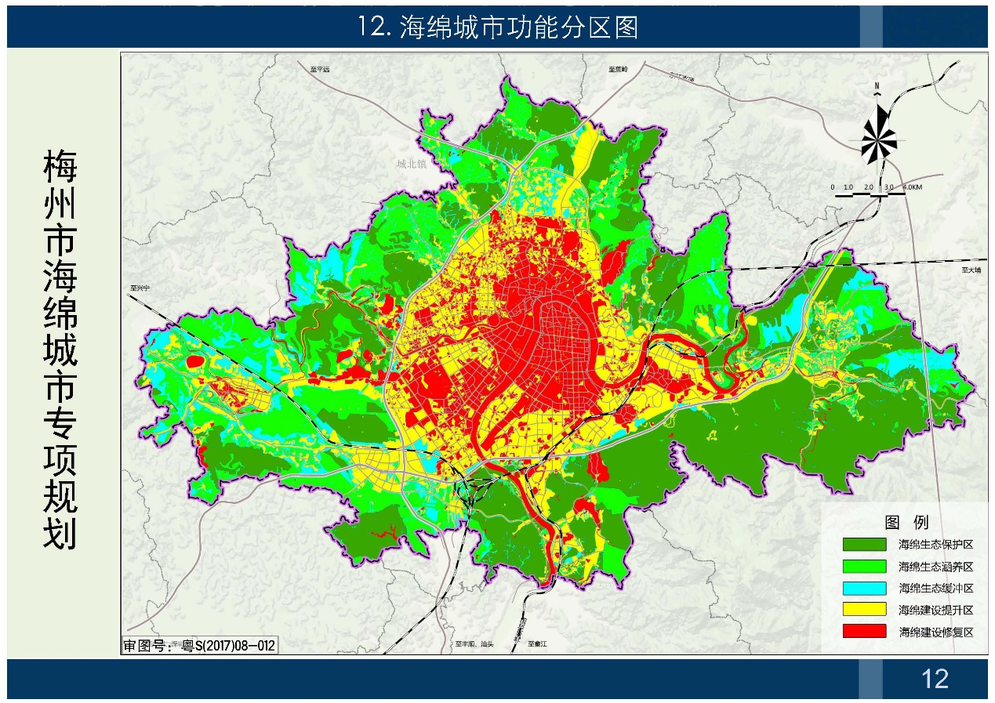
图1 海绵城市功能分区图
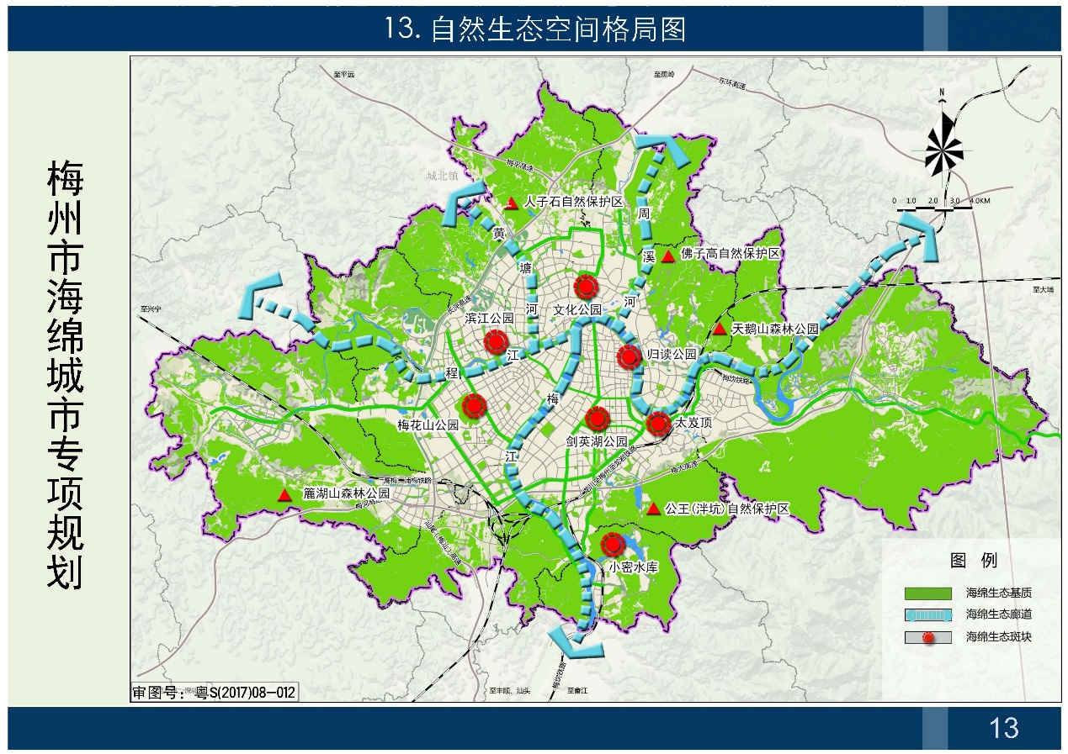
图2 自然生态空间格局图
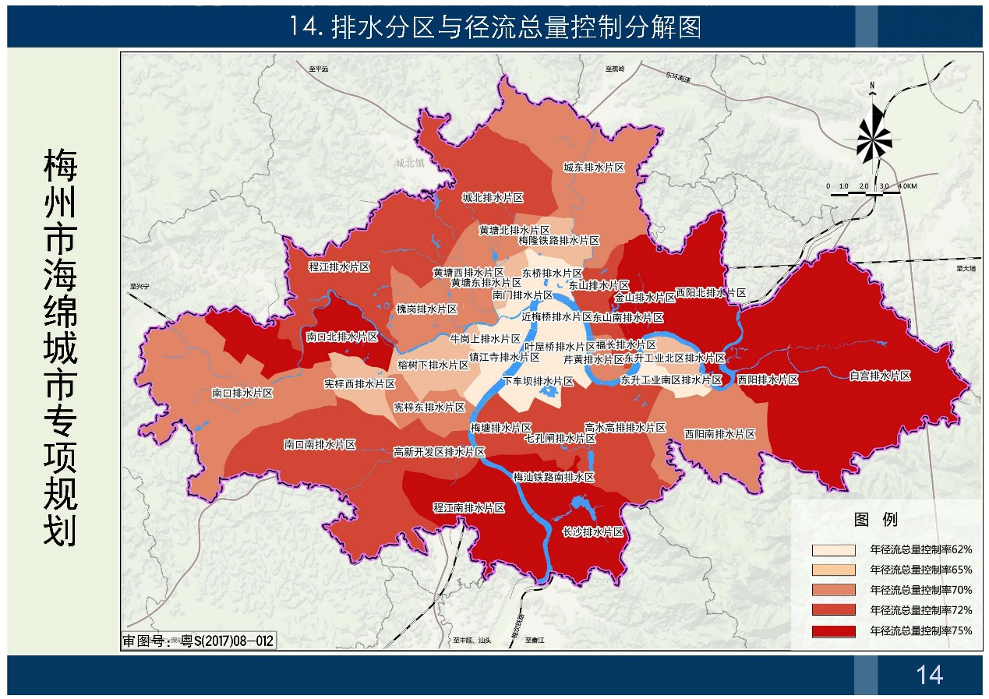
图3 排水分区与径流总量控制分解图
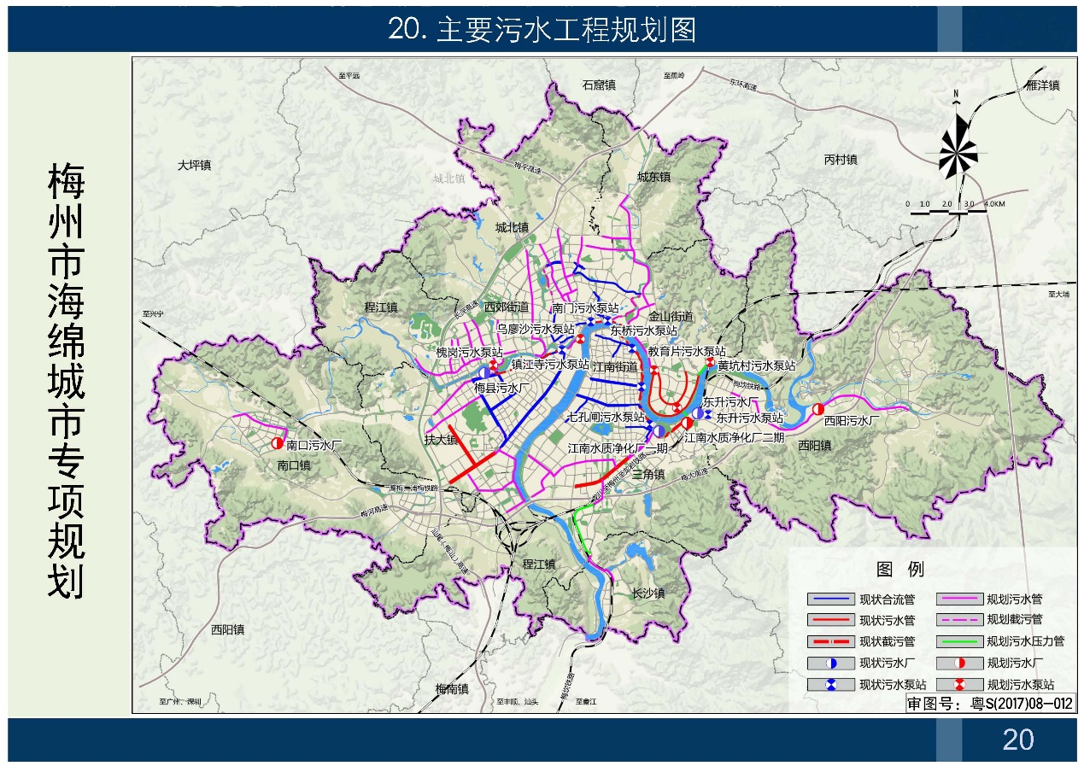
图4 主要污水工程规划图
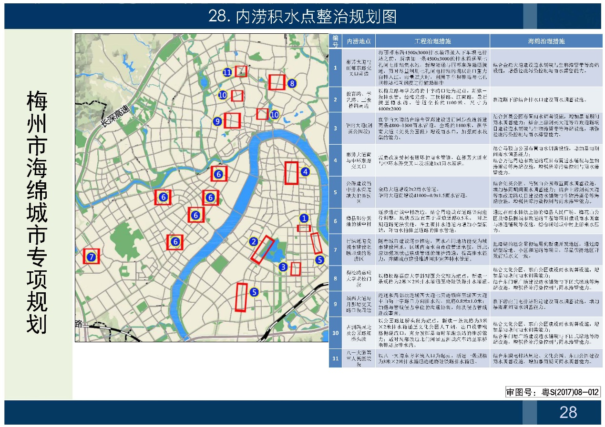
图5 内涝积水点整治规划图
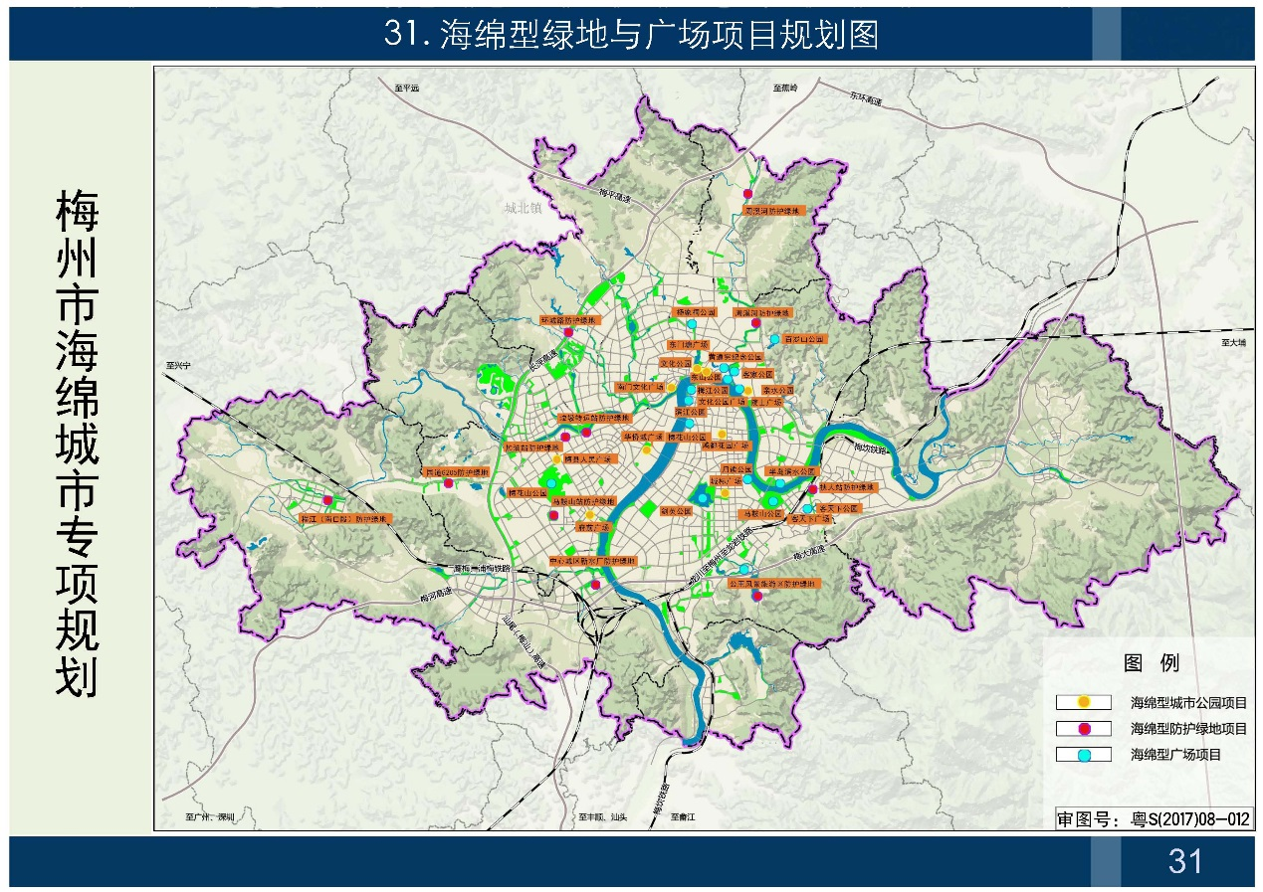
图6 海绵型绿地与广场项目规划图
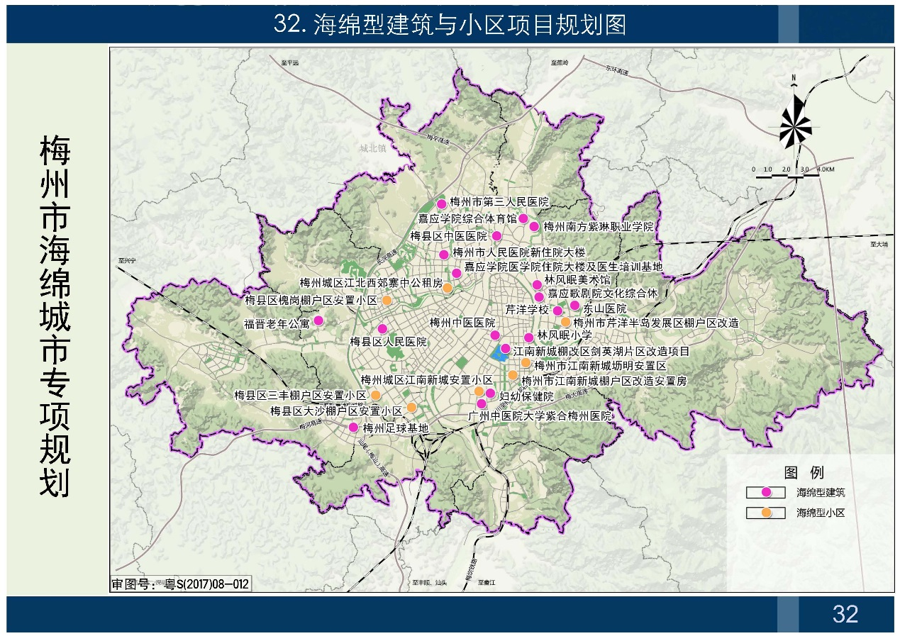
图7 海绵型建筑与小区项目规划图

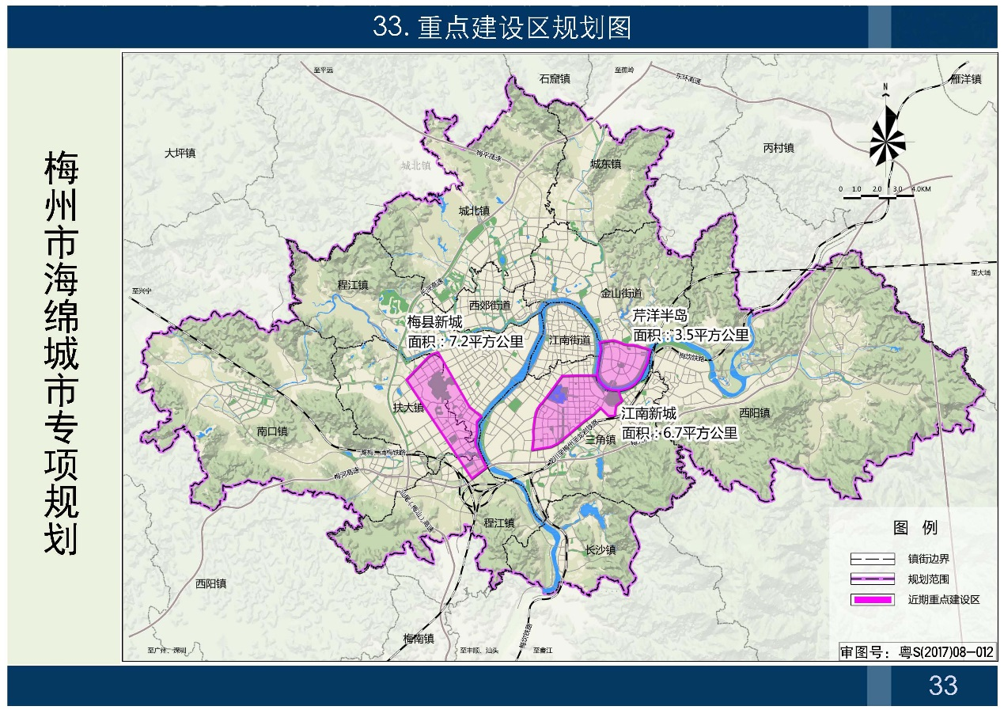
图8 重点建设区规划图

